精神文明建设工作简报

第 三 期

院精神文明建设工作领导小组办公室 2014年4月15日
─────────────────────────

我院学子在2014郑开国际马拉松上再次取得优异成绩

迎着春日的旋律，踏上追梦的征程。3月31日，2014中国郑开国际马拉松赛在郑开大道鸣枪开赛。我院102名同学在院团委组织下参加了比赛，其中参加半程项目最好成绩是董贺同学的1小时37分42秒。这次参赛，充分展示了我院学生的青春风采，所有47位参加半程项目的同学都坚持完成比赛，他们勇于挑战自我，锤炼坚强毅力，值得广大师生学习和发扬。
中国郑开国际马拉松赛由中国田径协会、河南省体育局、郑州市政府、开封市政府共同主办。该赛事也是目前河南省唯一常设、中西部地区规模最大的国际马拉松赛事。本届比赛，全程和半程赛道设置在联接郑州、开封两座城市的郑开大道，起点为郑开大道白沙服务区，终点为开封龙亭景区前的宋都御街口。

以先进先辈为镜，缅怀革命先烈
--学生工作处（院团委）组织开展清明节
烈士陵园扫墓活动

清明节来临之际，为缅怀革命先烈，弘扬爱国主义精神，加强爱国教育，4月2日，我院30余名学生代表在学生工作处（院团委）组织下前往郑州市烈士陵园进行了扫墓悼念活动。
到达烈士陵园后，同学们怀着崇敬的心情在革命烈士碑前，向为革命事业献身的烈士敬献了鲜花并默哀三分钟，表达对革命烈士的敬仰之情，鞭策自己奋发努力，不忘历史，立志为伟大祖国繁荣富强做出应有的贡献，不辜负党和国家对新一代青年的殷切希望。
这次的清明祭扫活动同学们切身体会到：清明节不仅仅是一个缅怀革命先烈的日子，更是人们审观自己，反思人生的日子。回想中华民族走过的艰难历程，回望先辈的流血牺牲，作为新一代的青年团员，更应该自立自强，树立正确的人生观，价值观。用这一代人特有的风采去为祖国描绘更加光彩夺目的蓝图。

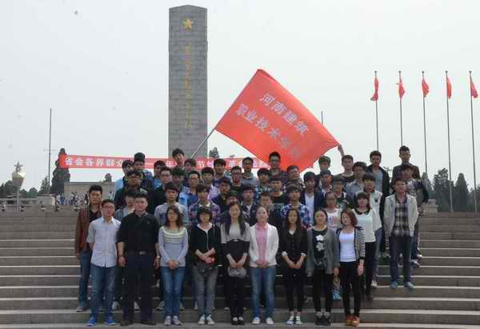

院团委书墨香读书协会“读书月活动”顺利开展

3月26日，河南建筑职业技术学院第一届读书月活动落下帷幕。在院团委的组织下，本次活动历经三周，其中包括了好书、佳作推荐品读，“阅读经历”征文比赛、三个环节。好书佳作推荐环节向同学们推荐了《白夜行》、《百万英镑》、《查拉图斯特拉如是说》三本书籍；专题电影放映环节放映了《飞越疯人院》、《傲慢与偏见》、《这个杀手不太冷》三部优秀影片；“阅读经历”征文比赛共征集征文作品60余篇，其中来自工程监理13-2班的安敬伟荣获一等奖，建筑工程技术13-3李帅星荣获二等奖。通过本次活动不仅提高了我院同学对读书的兴趣与热情，也促进了同学对读书的积极性，提高其阅读能力。
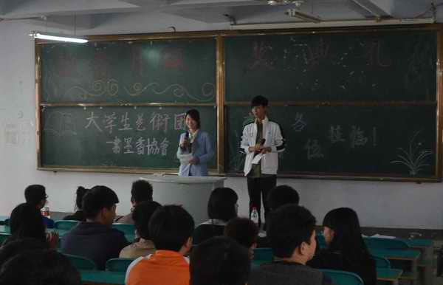

我校成功举办“4+1”趣味接力赛活动

为提升我校学生的身体素质，繁荣校园文化，进一步加快我校体育文化建设的步伐，近日，我校“4+1” 趣味接力赛活动在体育场拉开帷幕。全校47个班级分别选派精英良将，为荣誉展开激烈角逐。
本次趣味接力赛将竞技与娱乐相结合，着重同学们的参与和合作。蛙跳、单腿跳、侧身跑、原地转圈、百米接力不仅是团队合作精神的良好体现，而且兼顾了趣味性和互动性，为此同学们的参与热情格外高涨。比赛现场，掌声、笑声、加油声、欢呼声此起彼伏。经过激烈的角逐，工（两）13-1、2班成为冠军，工（中）12-4、5班等五个班级分获二、三等奖，工（中）13-2班等四个班级因良好的精神风貌获得优秀奖。
本次活动的成功举办充分展现了我校学生对体育的热情，不仅锻炼了同学们的身体素质，而且磨砺了同学们克服困难的意志，培养和增强了大家的合作精神和集体荣誉感。
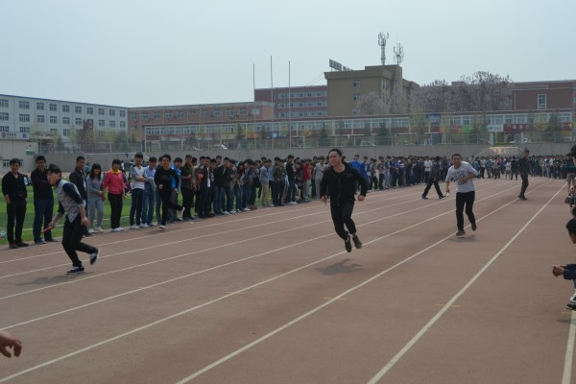

我院赴河南化工职业学院学习交流行风建设工作经验

为进一步提高行风建设工作水平，4月14日下午，我院组织各部门人员赴河南化工职业学院进行行风建设工作交流学习，听取了河南化工职业学院行风建设工作经验介绍，并以部门为单位开展了对口交流，深入座谈。院领导程智韬、李瑞芝、刘存龙带队，学院各部门人员代表参加了学习。
河南化工职业学院在第一大会议室举行经验交流座谈会，党委书记郭改英致欢迎词，对我院学习团的来访表示欢迎，并就对化工学院办学模式理念、师资队伍建设、行风建设经验进行了介绍。郭书记指出，河南建院和化工学院作为我省两个老牌的职业院校，有着各自的特色和优势，有着相似的发展历程和深厚的历史积淀，在彼此的成长中相互学习、相互帮助，结下了深厚的兄弟友情。希望两院以党的群众路线教育实践活动为契机，有针对性加强学习和交流，更加务实高效的加强学院合作和发展。
程书记在会上讲话，指出两院在历史发展中结下了深厚的感情，共同为我省的区域经济发展做出了特殊的贡献，希望两院进一步加强合作和交流，为河南职教事业的发展谱写新的篇章。程书记强调，各部门要认真学习化工学院严谨的治学作风、学风，扎实的工作作风，良好的行风和自我加压的奋斗精神。通过交流对行风建设各项工作存在的不足形成清醒的认识，特别是把存在的问题从制度机制和具体实施两个角度深入交流沟通，认真学习，认真提炼，把所学所知融入到学院具体工作中。
座谈会结束后，按照学习交流的日程安排，各部门进行了对口交流，深入学习了化工学院行风建设的组织架构、行风监督考评机制、意见建议征集与反馈机制等。

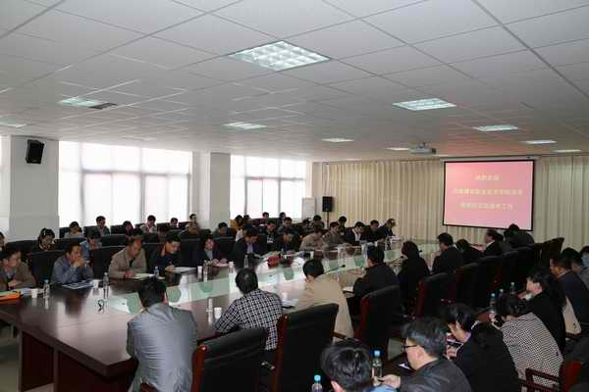

发：学院各部门

